Министерство образования Новосибирской области

ГБПОУ НСО «Новосибирский авиационный технический колледж имени Б.С. Галущака»

Разработка системы для создания заявки и взаимодействия с картой по монтажным работам на платформе 1C

Пояснительная записка к курсовому проекту

НАТКиГ.100300.010.000 ПЗ

Разработал:

студент группы ПР-22.106

Боровкова София

# Содержание

Содержание 2

Введение 3

1 Исследовательский раздел 4

1.1 Описание предметной области 4

1.2 Определение функциональных задач пользователей 6

1.3 Проектирование информационной системы 8

1.4 Анализ программных ресурсов, необходимых в работе 8

2 Технологический раздел 11

2.1 Структура базы данных 11

2.2 Разработка форм выходных документов 12

2.3 Разработка структуры программного продукта 13

2.4 Разработка алгоритмов обработки информации 13

3 Рекомендации по эксплуатации продукта 20

3.1 Введение в руководство пользователем 20

3.2 Назначение и условия применения 20

3.3 Подготовка к работе с информационной системы 21

3.4 Описание технологического процесса обработки данных 22

3.5 Аварийные ситуации 22

4 Отладка и тестирование 24

4.1 Выбор стратегии тестирования 24

Заключение 25

Библиография 26

ПриложениеА (обязательные) диаграммы 27

Приложение Б (обязательное) словарь данных 35

# Введение

Система для монтажных работ поможет работникам в сфере коммутации упростит работу с ознакомлениями данных о заявках и поможет быть всегда в курсе текущего статуса заявок. Она обеспечит автоматизированное уведомление о новых заявках, изменениях и сроках выполнения, что позволит избежать недоразумений и задержек, а также использовании карты внутри системы поможет узнавать информацию об оборудование и как проложена линии связи на выбранных адресах и уменьшит расход времени на поиск информации, не выходя из системы.

Кроме того, система будет включать функционал для централизованного хранения документов и материалов, связанных с каждой заявкой, что упростит доступ к необходимой информации.

Целью дипломного проекта является создание системы для монтажных работ:

Задачами дипломного проекта в связи указанной целью являются:

* изучение предметной области;
* рассмотрение системы с точки зрения пользователя для выявления необходимых функций системы;
* создание интерфейса и необходимого функционала системы;
* тестирование системы.

Объект исследования – системы для монтажных работ.

Предмет исследования – изучение принципов функционирования и инструментов системы 1C

# 1 Исследовательский раздел

## 1.1 Описание предметной области

Монтажные работы представляют собой комплекс процессов, связанных с установкой, сборкой и наладкой оборудования и конструкций в различных отраслях. Эти отрасли могут включать строительство, энергетику, телекоммуникации и производство. Монтажные работы играют ключевую роль в реализации строительных и производственных проектов, обеспечивая функциональность объектов, таких как здания, инженерные системы, производственные линии и инфраструктура. Без надлежащего монтажа невозможно достичь эффективной работы установленных систем, что делает этот этап критически важным.

Монтажные работы необходимы для успешной реализации проектов, поскольку они обеспечивают интеграцию различных систем и технологий. Это позволяет гарантировать совместимость и эффективность всех компонентов, что в свою очередь влияет на общую производительность и безопасность объектов. Например, в строительстве правильно выполненные монтажные работы гарантируют надежность зданий и сооружений, а в энергетике — стабильность работы энергетических систем.

Работы осуществляются на основании созданных заявок, которые могут поступать от клиентов, подрядчиков или внутренних подразделений компании. Эти заявки содержат информацию о требуемых работах, сроках выполнения и специфических условиях. На основании поданных заявок разрабатывается проектная документация, которая включает чертежи и спецификации. Этот этап является критически важным, так как именно от качества проектной документации зависит успешность последующих работ.

После создания проектной документации происходит выбор оборудования. Этот процесс подразумевает определение необходимых материалов и инструментов для выполнения работ. Правильный выбор оборудования влияет на качество выполнения монтажных работ и их стоимость. На этапе планирования также составляется график работ, где распределяются задачи между членами команды. Это помогает оптимизировать рабочие процессы и избежать задержек.

Исполнение монтажных работ делится на несколько основных процессов. В первую очередь осуществляется установка, что подразумевает физическую установку оборудования и конструкций на объекте. Этот этап требует высокой квалификации специалистов, так как неправильная установка может привести к серьезным последствиям.

Далее следует сборка, где компоненты соединяются в единое целое с соблюдением всех стандартов. На этом этапе важно учитывать все технические требования и рекомендации производителей оборудования. Наладка включает в себя тестирование и настройку оборудования для его корректной работы. Этот процесс позволяет выявить возможные ошибки и недочеты до передачи объекта заказчику.

После завершения монтажных работ важным этапом является контроль качества. Он включает проверку выполненных работ на соответствие проектной документации и стандартам. Качество выполнения работ критически важно, поскольку ошибки в монтаже могут привести к серьезным последствиям, включая аварии и дополнительные расходы. Также составляется отчетная документация, которая передается заказчику. Эта документация служит подтверждением выполненных работ и может включать рекомендации по эксплуатации установленного оборудования.

При необходимости проводятся инструктажи для пользователей установленного оборудования. Это помогает обеспечить правильное использование систем и минимизировать риски возникновения аварий или поломок в будущем. Инструктажи могут включать как теоретическую часть, так и практические занятия, что позволяет пользователям лучше усвоить материал.

Однако в процессе монтажа могут возникнуть проблемы и вызовы. Одной из сложностей является координация между различными специалистами – инженерами, монтажниками и электриками. Эффективная коммуникация между членами команды является залогом успешного завершения проекта. Соблюдение сроков также может стать проблемой из-за непредвиденных обстоятельств или недостатка ресурсов. Например, задержки в поставках материалов могут существенно повлиять на график выполнения работ. Поэтому важно заранее планировать все этапы проекта и предусматривать возможные риски.

Таким образом, монтажные работы являются важным этапом в реализации проектов различной сложности. Эффективное управление процессами монтажа на основе созданных заявок, соблюдение стандартов качества и безопасности способствуют успешному завершению проектов и удовлетворению потребностей клиентов. Важно отметить, что успешное выполнение монтажных работ не только улучшает качество конечного продукта, но и формирует положительный имидж компании на рынке

## Определение функциональных задач пользователей

В ходе исследования предметной области были выявлены группы пользователей и их функциональные задачи. На рисунке 1.1 представлена диаграмма прецедентов.

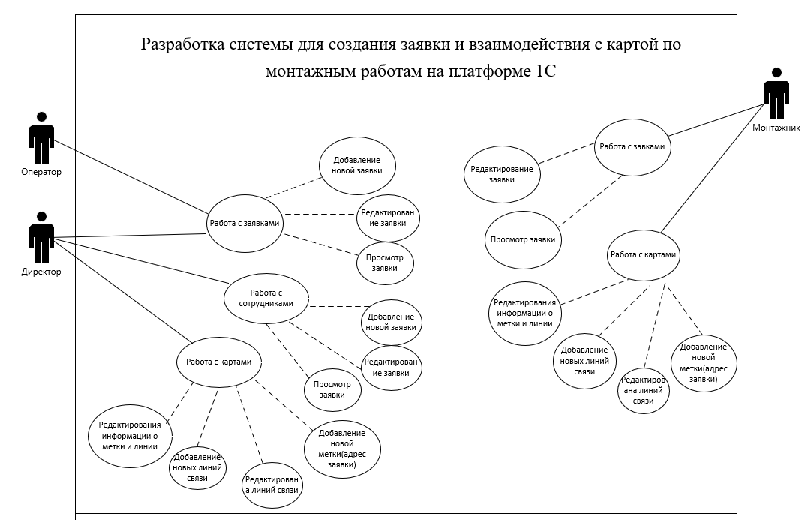

Рисунок 1.1 – Диаграмма прецедентов

В информационной системе присутствуют три основные роли: оператор, монтажник, директор.

Оператор осуществляет в системе создание, редактирование и удаление заявок на монтажные работы.

Монтажник в системе обладает своими полномочиями получение уведомлений о новых заявках; просмотр деталей заявок, включая адреса, вид оборудования, комментарии к заявке, вид сервиса, исполнителя, наблюдателя, уровень обслуживание; обновление статуса выполнения работ, взаимодействие с картой для определения маршрутов до места выполнения работ, создание лини связи к заявкам по выбранным адресам, редактирование линии связи для более точного представления о работе.

Директор обладает наибольшими полномочиями в системе данная роль может создавать, редактировать и просматривать заявки; отслеживать статусы всех заявок; взаимодействовать с картами.

## Проектирование информационной системы

Расписать про разработанные схемы для системы (диаграммы, архитектура)?

При проектировании программного продукта были разработаны следующие схемы:

* диаграмма прецедентов;
* диаграмма последовательности;
* архитектура программного обеспечения.

Диаграмма прецедентов – это графическое представление функциональных требований системы, которое иллюстрирует взаимодействие пользователей (актеров) с системой. Она помогает понять, какие действия могут выполнять пользователи и какие функции предоставляет система. Диаграмма показывает, как актеры взаимодействуют с прецедентами, которые представляют собой определенные функции или задачи, выполняемые системой.

На рисунке 1.3.1 представлена диаграмма прецедентов, которая иллюстрирует, как различные пользователи взаимодействуют с системой создания заявок и работы с картой для выполнения монтажных работ. Основные актеры включают монтажника, который является основным пользователем системы взаимодействует с заявками на монтажные работы, и администратора или директора, который управляет заявками, контролирует их выполнение и может вносить изменения в систему.

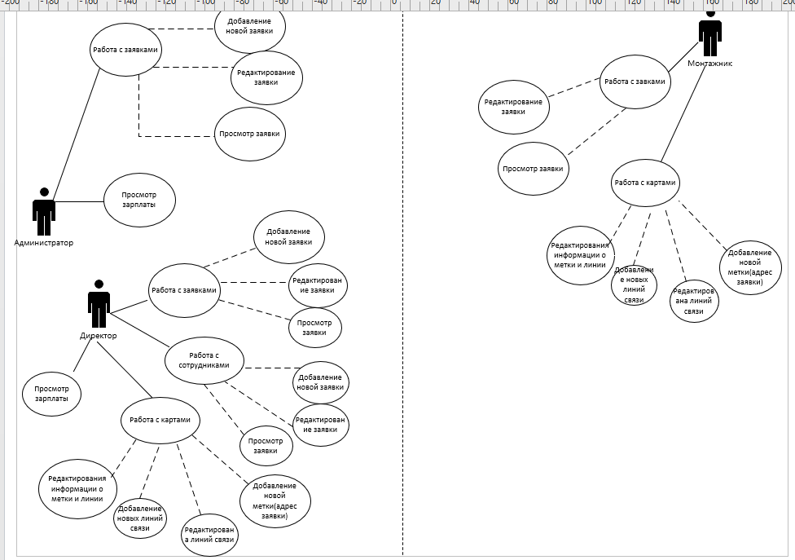

Рисунок 1.3.1 – Диаграмма прецедентов

Ключевые прецеденты включают создание заявки, где монтажник входит в систему и видит список заявок на выполнение монтажных работ; редактирование заявки, где монтажник может добавлять отчет и прикреплять файлы о своей заявке до ее завершения, а администратор — любую заявку может отредактировать; удаление заявки, которую администратор может удалить, если она больше не актуальна; просмотр подробной информации о заявке, где монтажник может получить доступ к детальной информации о конкретной заявке, а администратор также может просматривать детали всех заявок; интерактивная работа с картой, где монтажник может просматривать карту для выбора места выполнения работ по выбранной заявке; обработка заявки администратором, который может назначать исполнителей на заявки и отслеживать их выполнение; получение статуса заявки, где монтажник может запрашивать статус выполнения своих заявок; и интеграция с системой 1С, где система автоматически обновляет информацию о выполненных работах и статусах заявок в системе 1С.

Диаграмма прецедентов ясно демонстрирует взаимодействие между пользователями и системой. Она позволяет легко увидеть, какие функции доступны каждому типу пользователя и как они могут использовать систему для выполнения своих задач. Это важный инструмент для анализа требований и проектирования системы, обеспечивая четкое понимание бизнес-процессов и пользовательских сценариев.

Диаграмма последовательности — это один из типов диаграмм в нотации UML (Unified Modeling Language), который отображает взаимодействие между объектами в виде последовательности сообщений. Она показывает, как объекты взаимодействуют друг с другом в определённом сценарии.

В приложениях А.2 – А.3 на рисунках А.2.1 - А.3.1 представлена диаграмма последовательности, которая иллюстрирует, как пользователи взаимодействуют с системой при выполнении конкретной задачи, например, работа с заявкой. На данной диаграмме представлены следующие элементы: пользователь, администратор, система и монтажник.

Начинается процесс с того, что поступает новая заявка от пользователя. Администратор получает уведомление о новой заявке и создает новую запись в системе для работы с ней. После этого система подтверждает создание заявки и уведомляет администратора о её успешной регистрации. Далее администратор назначает монтажника для выполнения заявки, отправляя соответствующее сообщение в систему. Система, в свою очередь, обновляет статус заявки и уведомляет монтажника о новом задании. Монтажник получает информацию о заявке и может начать выполнение необходимых действий.

Архитектура ПО — это структурное описание системы, которое определяет её компоненты, их взаимосвязи и принципы взаимодействия. Архитектура ПО служит основой для проектирования и реализации системы, обеспечивая её масштабируемость, производительность и надежность. Она включает в себя различные уровни и слои, каждый из которых выполняет определенные функции.

В приложении А.4 на рисунке А.4.1 представлена архитектура ПО, которая иллюстрирует, как различные компоненты взаимодействуют друг с другом для достижения общей цели.

Клиентский интерфейс обеспечивает пользователям доступ к функциональности приложения. Можно увидеть это в личном кабинете, работе с картой, создании или просмотре заявок и т.д.

Важным элементом архитектуры является API Яндекс Карт, который позволяет интегрировать функциональность картографического сервиса в приложение, обеспечивая пользователям возможность визуализировать данные на карте, прокладывать маршруты и получать информацию о местоположении.

Также в архитектуре присутствует Телеграм-бот, который служит дополнительным каналом взаимодействия с пользователями, позволяя им получать уведомления, отправлять запросы и взаимодействовать с системой в удобной для них форме. Таким образом, архитектура ПО не только определяет структуру системы, но и способствует созданию удобного и эффективного пользовательского опыта, интегрируя различные компоненты и сервисы для достижения общей цели.

Диаграмма состояний представляет собой важный инструмент в нотации UML, который позволяет визуализировать различные состояния объекта на протяжении его жизненного цикла, а также переходы между этими состояниями в ответ на определенные события. Этот инструмент особенно полезен для понимания того, как объект изменяет своё состояние в зависимости от взаимодействий с другими объектами или пользователями системы. В контексте сложных систем, где объекты могут находиться в различных состояниях, а их поведение зависит от этих состояний, диаграмма состояний становится незаменимым средством анализа.

В приложениях А.5 – А.8 на рисунках А.5.1 – А.8.1 представлена диаграмма состояний, которая иллюстрирует, как пользователи взаимодействуют с системой при выполнении конкретной задачи, такой как просмотр заявки. На диаграмме, изображенной на рисунке А.5.1, выделены ключевые элементы: директор, монтажник, администратор и система. Процесс начинается с того, что пользователь заходит в систему и на главном экране видит список заявок. При нажатии на любую из заявок пользователь переходит к полному отображению информации с данными по выбранной заявке.

На диаграммах, представленных на рисунках А.6.1 – А.7.1, также выделяются важные участники: администратор, директор и система. Здесь процесс начинается с входа пользователя в систему, где он видит список заказов и нажимает кнопку "Создать заявку". На экране появляются поля для заполнения. Если какие-либо обязательные поля не заполнены, система уведомляет пользователя об ошибке и необходимости заполнить эти поля. После успешного ввода данных и проверки на заполнение всех обязательных полей заявка успешно создается и отображается в общем списке на главном экране, становясь доступной для просмотра.

На диаграммах, представленных на рисунке А.8.1, акцент сделан на взаимодействии монтажника, директора и системы. Процесс начинается с того, что пользователь заходит в систему и выбирает вкладку карты. После этого система выводит карту и поле для ввода адреса. Пользователь заполняет поле адреса и нажимает кнопку «Поиск». В случае, если поле не заполнено, система уведомляет пользователя о необходимости его заполнения. После успешного поиска адреса результат отображается на карте с указанной меткой и названием адреса.

## Анализ программных ресурсов, необходимых в работе

Для разработки системы по монтажным работам была выбрана платформа 1С: Предприятие 8.3. Данный выбор обусловлен рядом факторов, которые делают эту платформу оптимальной для автоматизации бизнес-процессов и создания пользовательских приложений. Во-первых, платформа 1С: Предприятие 8.3 позволяет легко интегрироваться с другими модулями и системами, что является важным аспектом для обеспечения целостности бизнес-процессов. Это позволяет использовать уже имеющиеся данные и функционал, минимизируя затраты на разработку. Во-вторых, 1С предлагает множество готовых решений и конфигураций, которые могут быть адаптированы под специфические нужды бизнеса. Это значительно ускоряет процесс разработки и внедрения системы, позволяя сосредоточиться на уникальных аспектах проекта. В-третьих, платформа предоставляет мощные инструменты для создания удобного и интуитивно понятного пользовательского интерфейса. Это особенно важно для конечных пользователей, которые будут взаимодействовать с системой, так как удобство работы с интерфейсом напрямую влияет на эффективность выполнения задач. Кроме того, 1С имеет широкую базу пользователей и активное сообщество, что облегчает поиск решений и поддержку. Наличие большого количества обучающих материалов и документации также способствует быстрому освоению платформы. Платформа поддерживает использование внешних библиотек и API, что позволяет интегрировать дополнительные функции, такие как работа с геолокационными сервисами или создание Telegram-ботов для взаимодействия с пользователями. Наконец, 1С: Предприятие предлагает встроенные механизмы безопасности и контроля доступа, что позволяет управлять правами пользователей и защищать данные от несанкционированного доступа. В результате, выбор платформы 1С: Предприятие 8.3 обоснован её возможностями по интеграции, удобству разработки и поддержки, а также наличием широкого функционала для автоматизации бизнес-процессов, что делает её идеальным решением для реализации системы создания заявок и управления монтажными работами.

Интеграция Яндекс.Карт и Telegram-ботов представляет собой мощный инструмент для создания интерактивных и функциональных приложений, которые могут значительно улучшить взаимодействие с пользователями. Яндекс.Карты API предоставляет разработчикам доступ к широкому спектру картографических возможностей. С его помощью можно отображать карты на веб-сайтах или в мобильных приложениях, а также настраивать их внешний вид и уровень детализации. Это позволяет пользователям легко ориентироваться в пространстве и находить нужные места.

Одной из ключевых функций Яндекс.Карт является возможность выполнения геокодирования, которое преобразует адреса в координаты и наоборот. Это особенно полезно для поиска объектов и адресов. Кроме того, API позволяет строить маршруты между несколькими точками, что может быть актуально для логистики или планирования поездок. Разработчики также могут добавлять метки на карты, чтобы выделять интересные места или объекты, связанные с бизнесом. Интерактивность карт позволяет пользователям взаимодействовать с ними, например, щелкая по меткам для получения дополнительной информации.

С другой стороны, Telegram-боты представляют собой автоматизированные программы, которые взаимодействуют с пользователями через мессенджер Telegram. Они могут выполнять множество функций, включая обработку команд и отправку уведомлений. Боты реагируют на команды пользователей, предоставляя необходимую информацию или выполняя запрашиваемые действия. Интерактивные элементы, такие как кнопки и меню, упрощают взаимодействие с пользователем, делая его более удобным и интуитивно понятным.

# 2 Технологический раздел

## 2.1 Структура базы данных

Для данной системы присутствуют словари данных, которые представлены в приложениях А.1 – А.2 таблицах А.3 – А.6

В Таблицах А.1 представлен словарь данных по справочнику «Сотрудники». Данный справочник содержит информацию о пользователях системы. Он служит основным источником данных для других объектов метаданных, таких как заявки и уведомления. Справочник позволяет управлять доступом к системе, а также отправлять уведомления (например, в Telegram) на конкретные ID сотрудников.

В Таблице А.2 представлен словарь данных по справочнику «Роль работник». Справочник определяет роли сотрудников в системе. Это может включать различные уровни доступа и ответственности, позволяя разграничить функции пользователей, например, монтажников, менеджеров или администраторов.

В Таблице А.3 представлен словарь данных по справочнику «Услуги». В этом справочнике перечислены все услуги, предоставляемые компанией. Он используется для классификации заявок и определения, какие услуги могут быть связаны с конкретными заявками на монтажные работы.

В Таблице А.4 представлен словарь данных по справочнику «Уровень обслуживания». Справочник определяет различные уровни обслуживания, которые могут быть предложены клиентам. Это может включать стандартный, повышенный и премиум уровни обслуживания, что помогает приоритетизировать заявки и устанавливать ожидания клиентов.

В Таблице А.5 представлен словарь данных по справочнику «Вид работы». В этом справочнике указаны виды работ, выполняемых в рамках заявок на монтаж. Это может включать установку, наладку, обслуживание и другие виды работ, что помогает в классификации и анализе выполненных задач.

В Таблице А.6 представлен словарь данных по документы «Заявки». Этот документ представляет собой основной объект системы, который фиксирует все заявки на монтажные работы. Он включает информацию о клиенте, услуге, уровне обслуживания, статусе заявки и другую важную информацию для управления процессом выполнения работ.

Также есть и исходные данные в системе, которое представлены в приложении А.7 – А.8 в таблицах А.9 – А

Таблица А.7 предоставлены исходные данные перечисления «Важность заявки». Это перечисление определяет уровень важности каждой заявки. Оно помогает расставить приоритеты для выполнения работ и распределять ресурсы в зависимости от срочности задач.

Таблица А.8 предоставлены Исходные данные перечисления «Срочность». Перечисление указывает на срочность выполнения заявок. Это может быть полезно для планирования рабочего времени сотрудников и управления графиком выполнения работ.

Таблица А.9 – Исходные данные перечисления «Статус заявки». Это перечисление фиксирует текущий статус каждой заявки (например, «Новая», «В работе», «Завершена»). Оно позволяет отслеживать прогресс выполнения работ и информировать клиентов о состоянии их заявок.

Таблица А.10 – Исходные данные перечисления «Приоритет». Перечисление определяет приоритеты для обработки заявок. Это может помочь в управлении очередностью выполнения работ и выделении ресурсов на наиболее важные задачи.

Таблица А.11 – Исходные данные перечисления «СтатусУведоЗаявка». Это перечисление фиксирует статусы уведомлений по заявкам. Оно используется для отслеживания, были ли отправлены уведомления сотрудникам или клиентам о статусе заявки или других важных событиях.

## Разработка форм выходных документов

Выходные данные в системе по монтажным работам могут быть файлы прикрепленные работником связи под заявку в формате, содержащий текстовый файл, графическую информацию, архивные и исполняемые файлы, запрашивая доступ к программе, запуская для просмотра.

Интерфейс прикрепления файла к заявке показан на рисунке 2.1

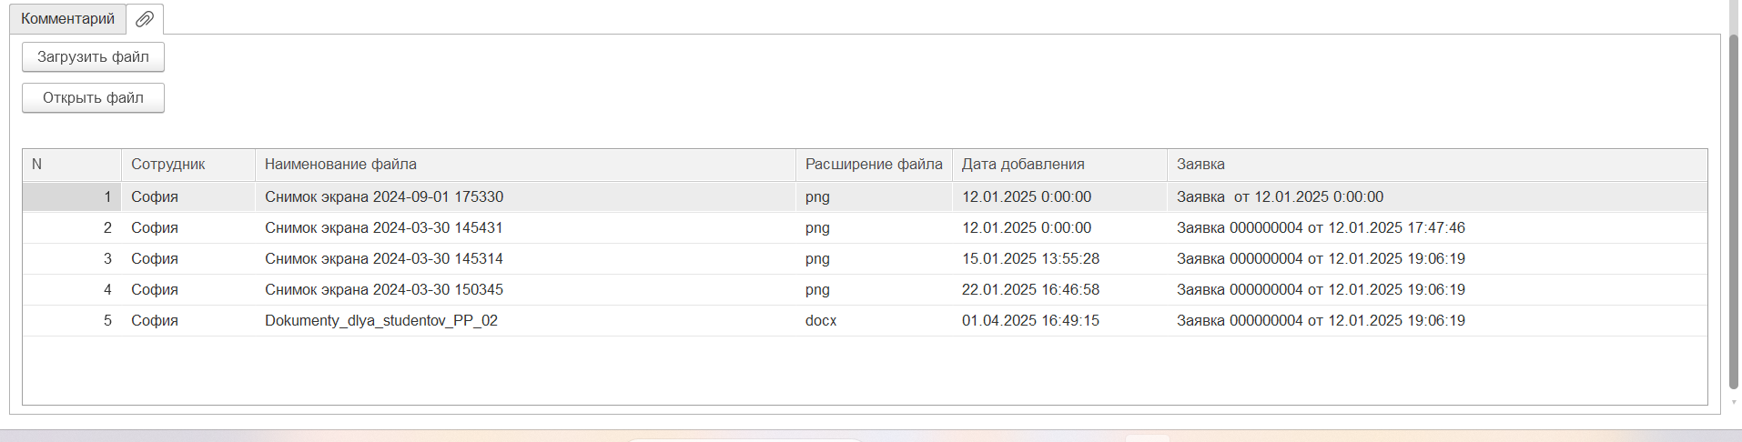

Рисунок 2.1 – Форма «Заявка», прикрепление файла

После успешного прикреплённого файла можно будет открыть этот файл либо перейти в телеграмм-бот и написать команду, чтобы выслать прикрепленные файлы в сообщение пользователю.

## Разработка структуры программного продукта

Структура информационной системы для работы с заявками по монтажным работам состоит из следующих модулей:

Разрабатываемая информационной системы должна решать следующие задачи:

## Разработка алгоритмов обработки информации

1С системы для монтажных работ будет предоставлен под ролью директора, чтобы показать весь функционал приложения. Перед входом система запрашивает логин и пароль, которое представлено на рисунке 1.

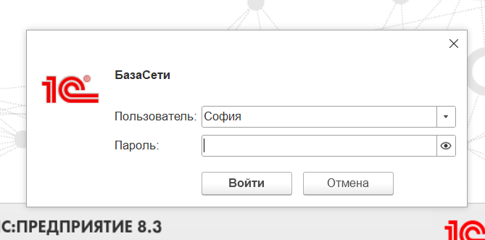

Рисунок 2.2 – Окно авторизации

После успешной авторизации пользователь попадает в окно главное на котором выводится список со всеми заявками, а также разделы, это можно увидеть на рисунке 2.

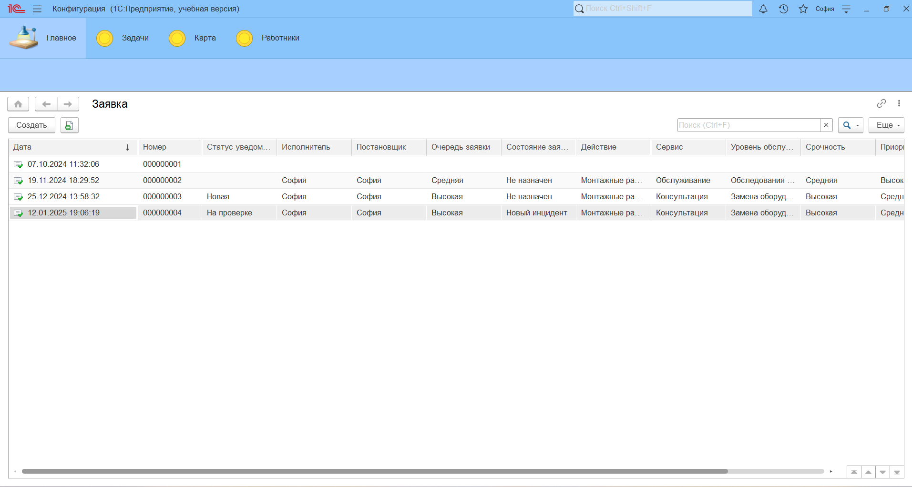

Рисунок 2.3 – Окно главная страница со списком заявок

Осуществления перехода в данные о заявке нужно два раза кликнуть по любой строке и тогда мы перейдем в окно редактирование заявки. Редактирование заявок происходит выбором выпадающего списка или собственно ручное заполнение некоторых полей, также есть добавление файлов на текущую заявку и при введённом адресом переход на окно с картой, мы можем это увидеть на рисунке 3.

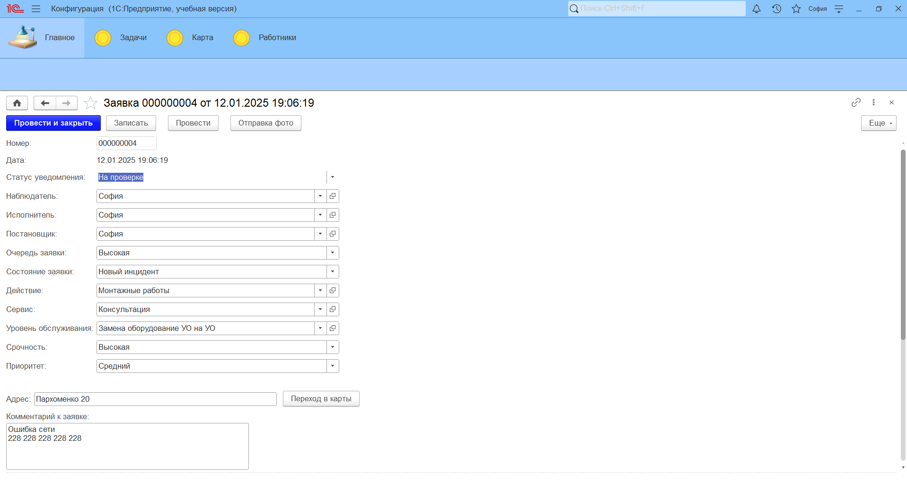

Рисунок 2.4 –Окно редактирование заявок

На рисунке 4 предоставлена окно с вкладкой добавления комментария к заявке

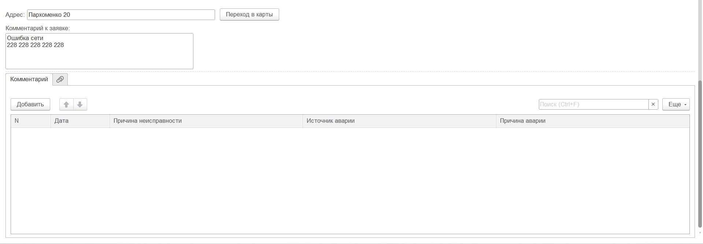

Рисунок 2.5 – Окно редактирования заявок и вкладка описание комментария к заявке

На рисунке 5 предоставлено добавление файла к заявке.

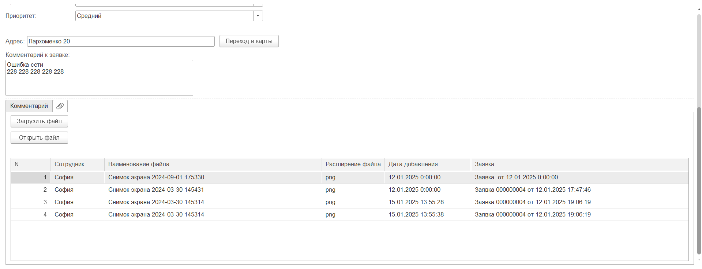

Рисунок 2.6 – Окно редактирования заявок и вкладка работа с файлами

При переходе через кнопку «переход в карты», можно увидеть заполненное поле адрес и комментарий к этому адресу заявки, а также поиск введённого адреса, которое можно увидеть на рисунке 6.

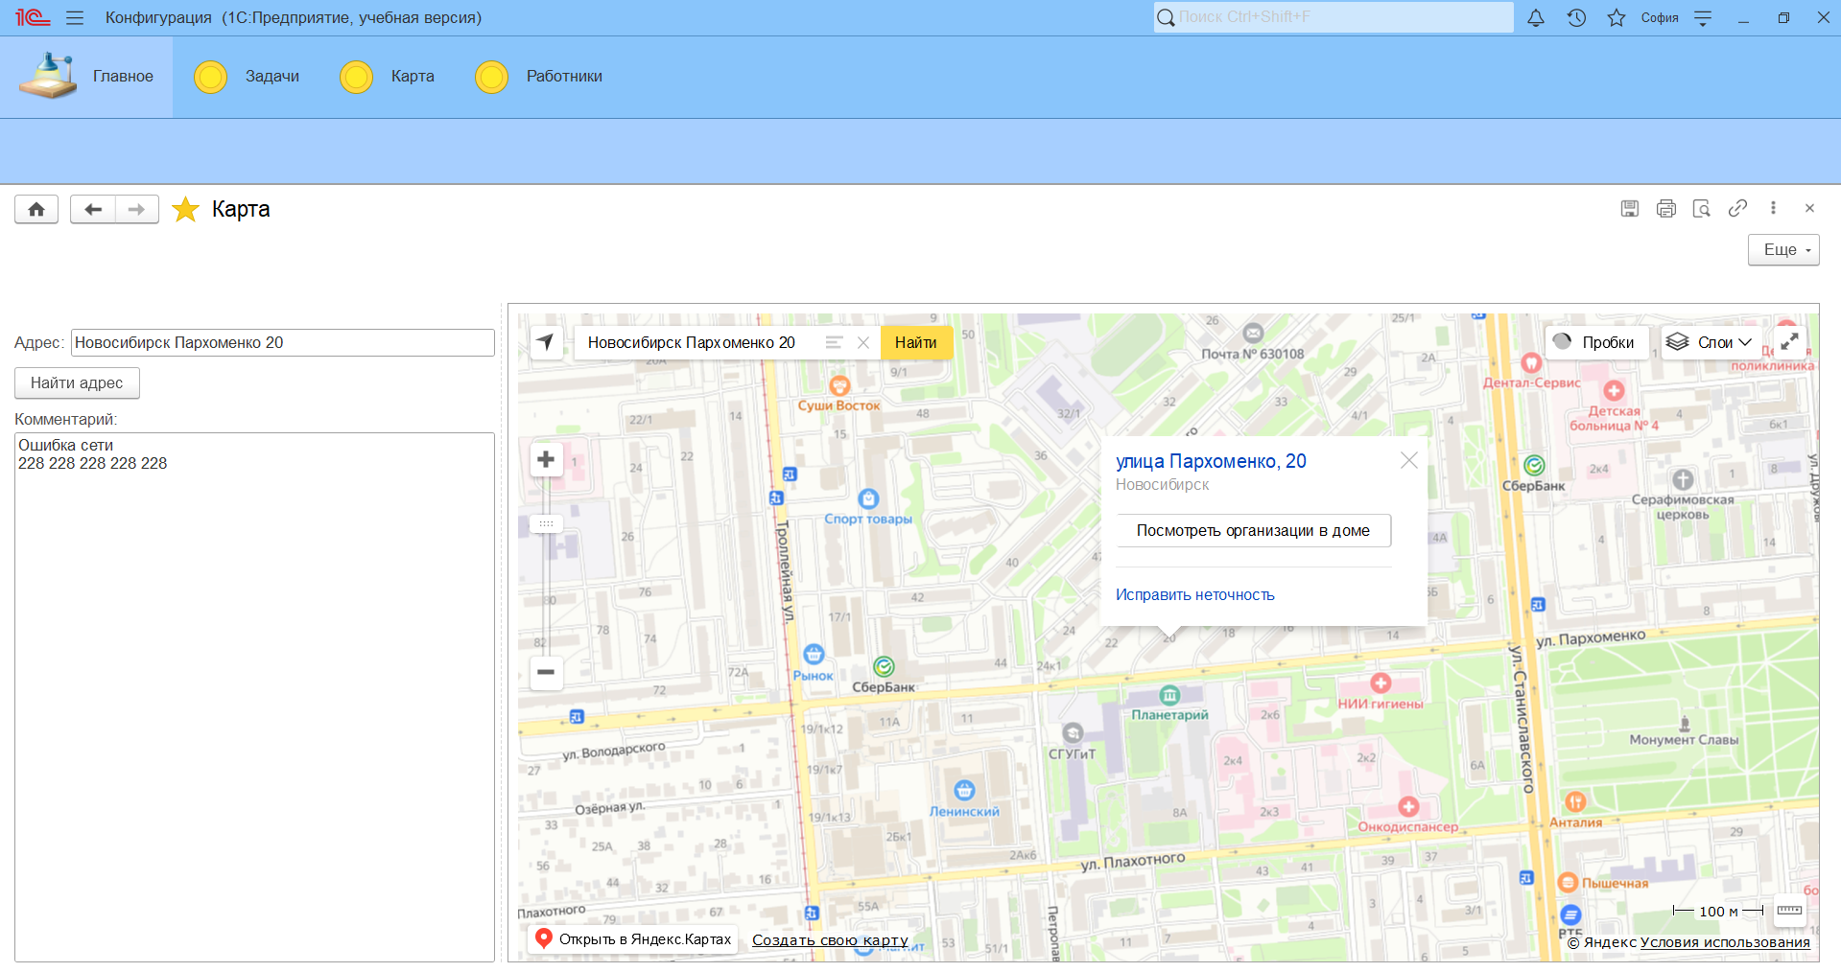

Рисунок 2.7 – Окно карта

На страницу карты можно зайти, не только через заявку, но и через раздел Карты, который представлен на рисунке 7.

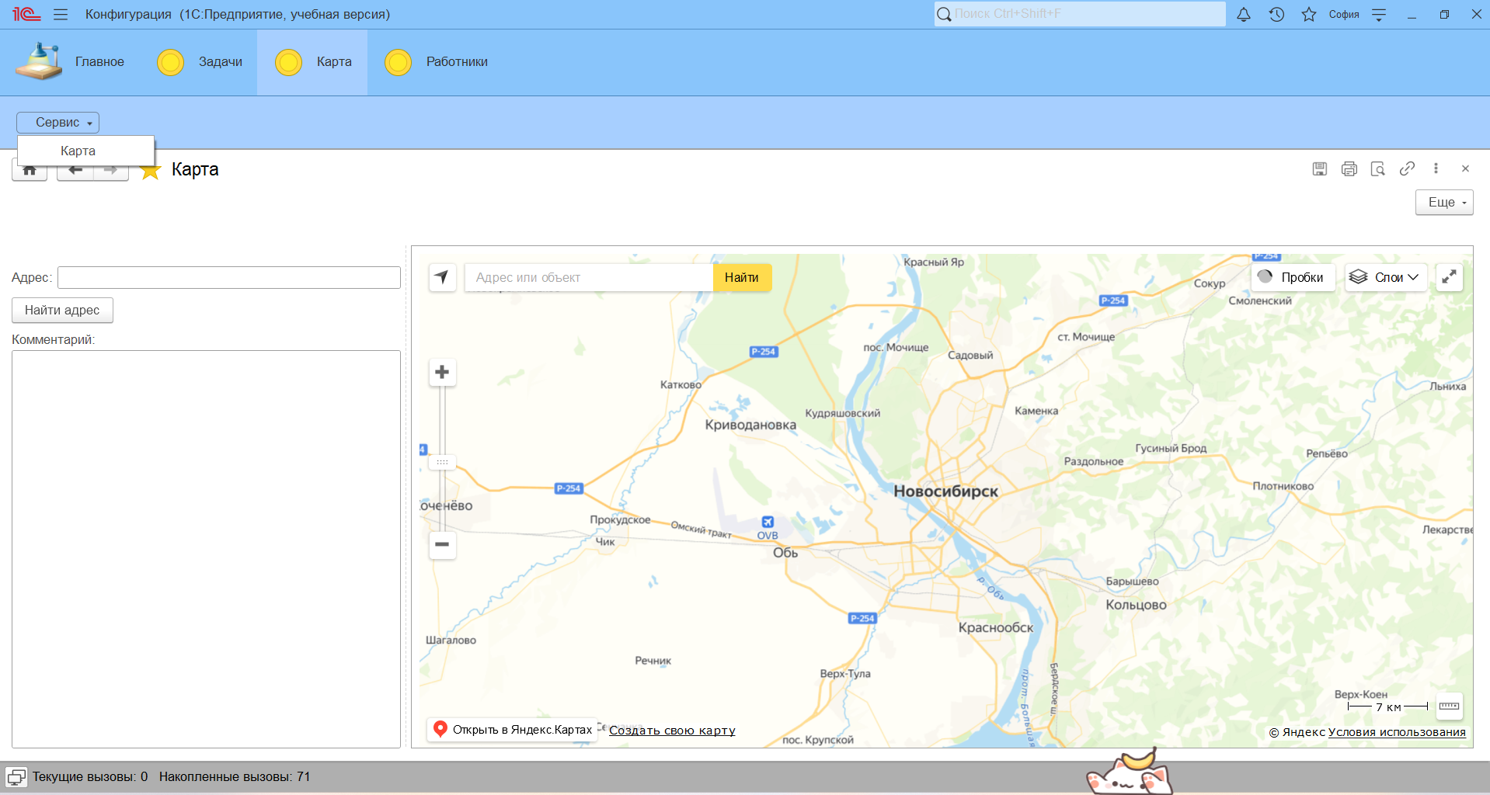

Рисунок 2.8 –Окно карта

Здесь можно вводить адрес в строку адрес и видеть на карте в системе.

При переходе обратно на главное окно можно увидеть вверху есть разделы, через которые можно попасть на любое из доступных окон, это предоставлено на рисунке 7.

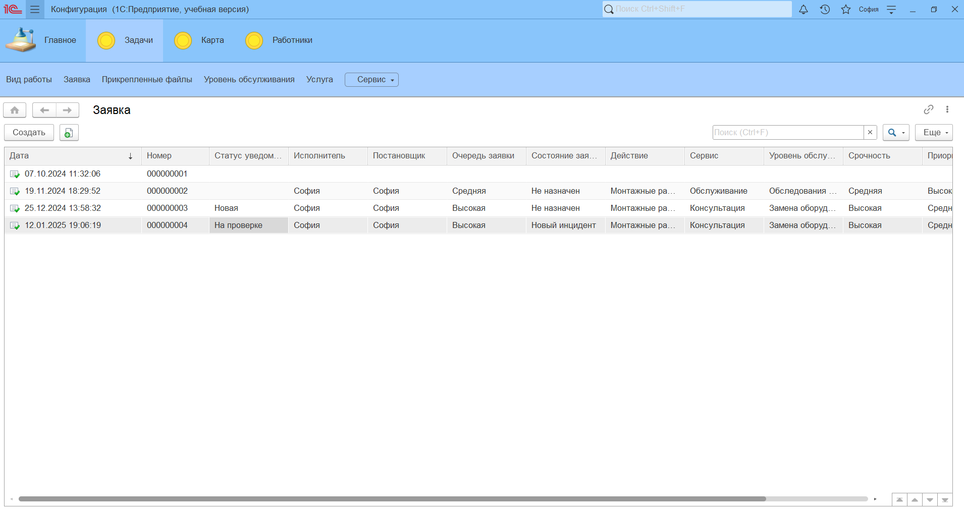

Рисунок 2.9 – Окно главная с развернутым разделом задачи

При проведении или записи документа заявки, если изменение произошло статуса, на выбранного исполнителя приходит уведомление в телеграмм-бот, который указан на рисунке 8.



Рисунок 2.10 – Телеграмм-бот

Отправка сообщения происходит по idTelegram, это указывается в справочнике сотрудники, который представлен на рисунке 9

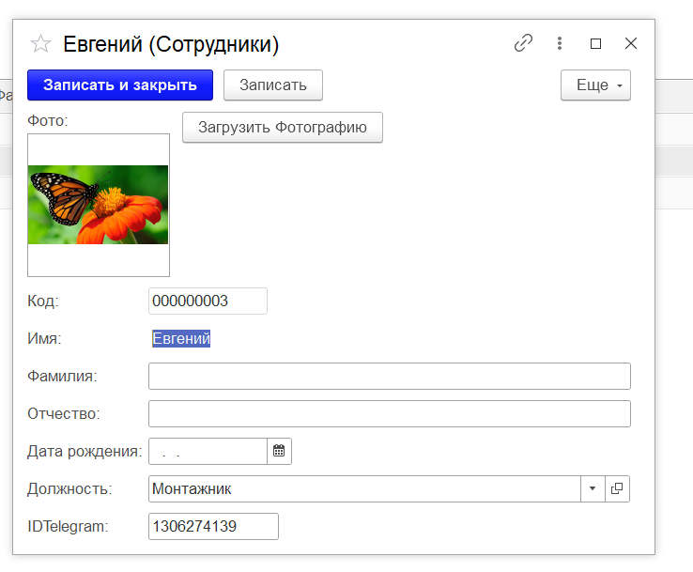

Рисунок 2.11- Справочник «Сотрудники»

Исходя из заполненного поля приходит уведомление на нужного пользователя об информации о заявке, который представлен на рисунке 10.



Рисунок 2.12 – Отправка сообщения в телеграмм-бот после изменения статуса заявки

Также присутствует оправка информации о добавление новых файлов на текущий день уведомляет о всех изменениях заявки для каждого пользователя, который был отмечен как исполнитель в телеграмм-бот и это показано на рисунке 11.

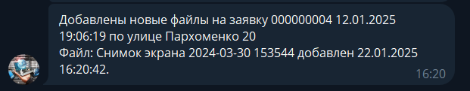

Рисунок 2.13 – Сообщение после добавление новых файлов в заявку

# 3 Рекомендации по эксплуатации продукта

## 3.1 Введение в руководство пользователем

Информационная система предназначено для созданием заявок и управлением монтажными работами. Оно применимо для всех сотрудников, взаимодействующих с платформой 1C в рамках автоматизации процессов, связанных с монтажом и обслуживанием оборудования.

Пользователи должны иметь базовые навыки работы с операционными системами, такими как MicrosoftWindows (версии от 7 до 10) и знание основ работы в системах 1C. Рекомендуется предварительное ознакомление с интерфейсом платформы.

Перечень эксплуатационной документации, с которой необходимо ознакомиться пользователю

* руководство администратора системы;
* документация по конфигурации 1C;
* инструкции по работе с картографическими сервисами.

## 3.2 Назначение и условия применения

Система предназначена для автоматизации следующих видов деятельности:

* создание заявок на монтажные работы.
* управление процессами монтажа.
* визуализация данных на карте.

Условия применения системы:

* необходима работа на компьютере с установленной платформой 1C.
* операционная система: Windows 10 или выше.
* доступ к интернету для работы с картографическими данными.

## 3.3 Подготовка к работе с информационной системы

Для доступа к информационной системы нужен устройство с доступом в интернет (ПК, ноутбук, планшет, смартфон), а также загруженная информационная система на устройства.

Состав и содержание дистрибутивного носителя данных содержит:

* установочные файлы платформы 1C;
* конфигурацию системы для работы с заявками и картами;
* документацию пользователя и администратора.

Для начало работы информационной системы пользователь должен сделать следующие шаги:

1. Установите платформу 1C, следуя инструкциям установщика;
2. Загрузите конфигурацию системы через меню "Загрузка конфигурации";
3. Проверьте наличие необходимых обновлений;
4. При первом использовании рекомендуется получить свои данные для входа в систему у оператора.

Для проверки работоспособности информационной системы выполните следующие действия:

1. Запустите систему и войдите в учетную запись
2. Попытайтесь зайти на главную страницу приложения. Если страница загружается без ошибок, приложение работает корректно;
3. Попробуйте выполнить основные функции приложения в зависимости от роли (просмотр заявок, поиск адреса в карте, заполнение данных и т.д). Это поможет убедиться в стабильности работы приложения.

Информационная система для монтажных имеет набор функций и задач:

* авторизация;
* создание и редактирование данных заявок;
* отслеживание статусов заявок;
* просмотр адреса на карте по заявке;
* поиск адреса в картах через систему;
* создании линии связи по выбранным точкам;
* прикрепление файлов к заявке.

## 3.4 Описание технологического процесса обработки данных

Ниже приведено описание пользовательских операций для выполнения каждой из задач.

Задача 1: Авторизация

Операция первая: Запуск программы и вывод окна для авторизации.

Условия при соблюдении которых возможно выполнение операции:

* компьютер пользователя подключен к сети;
* информационная система загружена на компьютер;
* имеется данные для авторизации в системе.

Подготовительные действия:

* запуск информационной системы на компьютере;

Ресурсы, расходуемые на операцию: 10 секунд.

Основные действия в требуемой последовательности:

## 3.5 Аварийные ситуации

В процессе работы с информационной системой могут возникать аварийные ситуации. Основные типы таких ситуаций включают несоблюдение условий выполнения технологического процесса, отказ магнитных носителей или ошибки в данных, несанкционированное вмешательство в данные и другие аварийные ситуации. Для устранения этих проблем рекомендуется перезагрузить систему, проверить соединение с сервером, восстановить данные из резервной копии, зафиксировать факты вмешательства и уведомить руководство и IT-отдел. Также важно следовать инструкциям администраторов и при необходимости обращаться в техническую поддержку.

Для эффективной работы с информационной системой рекомендуется пройти обучение, которое включает практические занятия по созданию заявок и работе с картой, а также изучение контрольного примера. Это поможет освоить интерфейс системы и научиться правильно оформлять заявки на монтаж.

Правила запуска контрольного примера:

1. Запустите систему и войдите в учетную запись.

2. Создайте новую заявку, заполнив все необходимые поля.

3. Сохраните заявку и проверьте её статус через интерфейс.

# 4 Отладка и тестирование

## 4.1 Выбор стратегии тестирования

Для реализации системы 1С и функционала для взаимодействия с картой, а также телеграмм бот были использованы функции и процедуры, которые показаны в таблице 4.1.1

Таблица 4.1.1 – Список функций, используемых в системе

|  |  |
| --- | --- |
| Имя функции и процедур | Назначение |
| Функция ОтправитьВтелеграм(ТекстСообщения) | Подключение к телеграммам боту и отправка сообщения |
| Процедура НайтиАдрес(Команда) | Кнопка поиск адреса с по введённому значению и обращение к API |
| Процедура ЗагрузитьФайл(Команда) | Кнопка загрузки файла |
| function FindAdres(address) | Функция на java script поиска адреса с 1С системs и вывод на метки на карту |
| Процедура ПриСозданииНаСервере(Отказ, СтандартнаяОбработка) в Обработке Карты | Вывод api яндекс карты на форму и центрировании на город Новосибирск |
| function init() | Вывод центра координаты на карту и загрузка API |
| Процедура ОткрытьФайл(Команда) | Кнопка открытия выделенного файла |
|  |  |

# Заключение

В заключение, разработка системы для монтажных работ представляет собой важный шаг к оптимизации процессов в сфере коммутации и управления заявками. Эта система значительно упростит работу сотрудников, обеспечивая им доступ к актуальной информации о статусе заявок и позволяя оперативно реагировать на изменения. Автоматизированные уведомления о новых заявках и изменениях в сроках выполнения не только помогут избежать недоразумений, но и существенно сократят время, затрачиваемое на управление заявками. Интеграция карты внутри системы позволит работникам быстро ориентироваться в пространстве, что также приведет к уменьшению временных затрат.

Кроме того, централизованное хранение документов и материалов, связанных с каждой заявкой, обеспечит легкий доступ к необходимой информации, что повысит эффективность работы и качество обслуживания клиентов. Цель курсового проекта заключается в создании такой системы, которая будет отвечать современным требованиям и потребностям пользователей. Для достижения этой цели необходимо выполнить ряд задач: изучить предметную область, проанализировать систему с точки зрения пользователя для выявления ключевых функций, разработать удобный интерфейс и реализовать необходимый функционал.

# Библиография

Нормативно-правовые акты:

1 ГОСТ Р 2.105-2019. ЕСКД. Общие требования к текстовым документам. – Москва: Стандартинформ, 2020. – 36 с

Электронные ресурсы:

1 Яндекс [Электронный ресурс]. – Песочница работа и подключение к API – URL: <https://yandex.ru/dev/maps/jsbox/2.0/> (дата обращения: 1.11.2024)

2 Infostart [Электронный ресурс]. – Интеграция 1С + Telegram-бот –

URL: <https://habr.com/ru/companies/otus/articles/741520/> (дата обращения)

3 Яндекс [Электронный ресурс]. – Документация для разработчиков –

URL: https://yandex.ru/maps-api/docs (дата обращения)

# Приложение А (обязательное) словарь данных

Таблица А.1- Словарь данных Справочник сотрудники

|  |  |  |  |  |
| --- | --- | --- | --- | --- |
|  | Имя данного | Наименование данного | Тип | Длина |
| 1 | Должность | Должность | СправочникСсылка.РольРаботника |  |
| 2 | Фамилия | Фамилия | Строка | 50 |
| 3 | Отчество | Отчество | Строка | 50 |
| 4 | ДатаРождения | Дата рождения | Дата |  |
| 5 | НомерТелефона | Номер телефона | Число | 10 |
| 6 | ФотоСотрудника | Фото сотрудника | ХранилищеЗначения |  |
| 7 | IDTelegram | IDTelegram | Строка | 10 |
| 8 | Наименование | Имя | Строка | 25 |
| 9 | Код | Код | Строка | 9 |

Таблица А.2- Словарь данных Справочник роль работника

|  |  |  |  |  |
| --- | --- | --- | --- | --- |
| Код | Имя данного | Наименование данного | Тип | Длина |
| 1 | Наименование | Наименование | Строка | 25 |
| 2 | Код | Код | Строка | 9 |

Таблица А.3 - Словарь данных Справочник услуги

|  |  |  |  |  |
| --- | --- | --- | --- | --- |
| Код | Имя данного | Наименование данного | Тип | Длина |
| 1 | Наименование | Наименование | Строка | 25 |
| 2 | Код | Код | Строка | 9 |

Таблица А.4- Словарь данных Справочник уровень обслуживания

|  |  |  |  |  |
| --- | --- | --- | --- | --- |
| Код | Имя данного | Наименование данного | Тип | Длина |
| 1 | Наименование | Наименование | Строка | 25 |
| 2 | Код | Код | Строка | 9 |

Таблица А.5 - Словарь данных Справочник вид работы

|  |  |  |  |  |
| --- | --- | --- | --- | --- |
| Код | Имя данного | Наименование данного | Тип | Длина |
| 1 | Наименование | Наименование | Строка | 25 |
| 2 | Код | Код | Строка | 9 |

Таблица А.6 - Словарь данных Документы Заявки

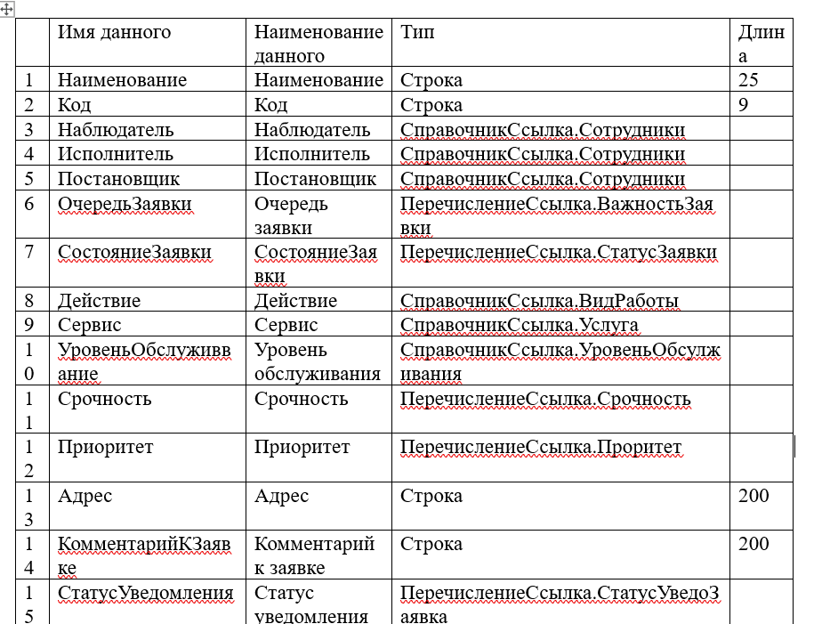

Таблица А.7 - Исходные данные перечисления Важность заявки

|  |  |
| --- | --- |
| Код | Название |
| 1 | Высокая |
| 2 | Средняя |
| 3 | Низкая |

Таблица А.8 - Исходные данные перечисления Срочность

|  |  |
| --- | --- |
| Код | Название |
| 1 | Высокая |
| 2 | Средняя |
| 3 | Низкая |

Таблица А.9 - Исходные данные перечисления Статус заявки

|  |  |
| --- | --- |
| Код | Название |
| 1 | В обработке |
| 2 | Не назначен |
| 3 | Исполнитель |
| 4 | Новый инцидент |

Таблица А.10 - Исходные данные перечисления Приоритет

|  |  |
| --- | --- |
| Код | Название |
| 1 | Высокая |
| 2 | Средняя |
| 3 | Низкая |

Таблица А.11 - Исходные данные перечисления СтатусУведоЗаявка

|  |  |
| --- | --- |
| Код | Название |
| 1 | Новая |
| 2 | На выполнение |
| 3 | На проверке |
| 4 | Завершена |

В приложении А.2 на рисунке А.2.1 представлена первая часть диаграммы последовательности.

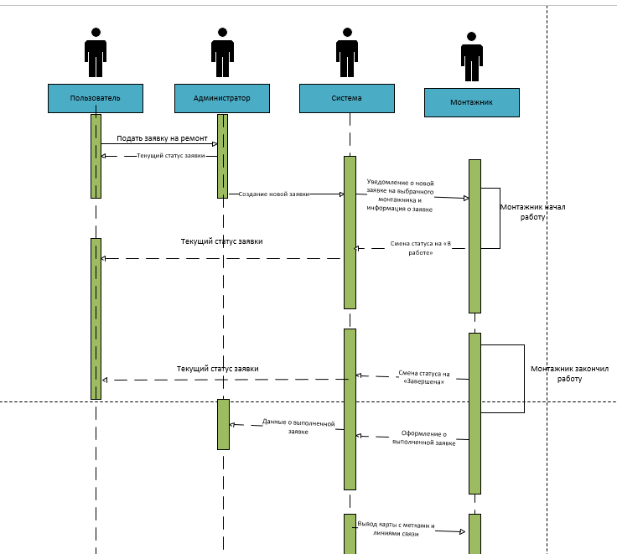

Рисунок А.2.1 - Диаграмма последовательности

В приложении А.3 на рисунке А.3.1 представлена вторая часть диаграммы последовательности.

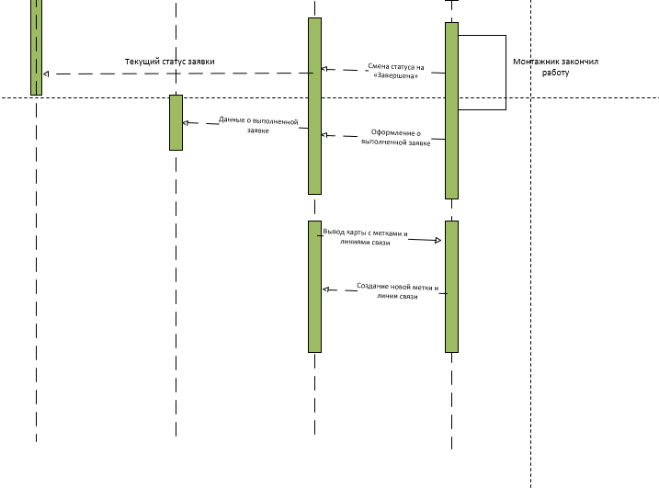

Рисунок А.3.1 - Диаграмма последовательности

В приложении А.4 на рисунке А.4.1 предоставлена архитектура ПО

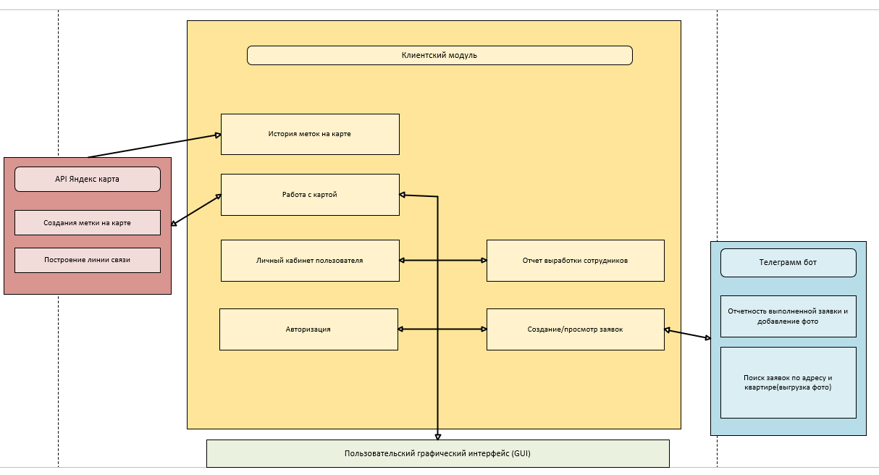

Рисунок А.4.1– Архитектура ПО

В приложении А.5 на рисунке А.5.1 представлена диаграммы состоянии.

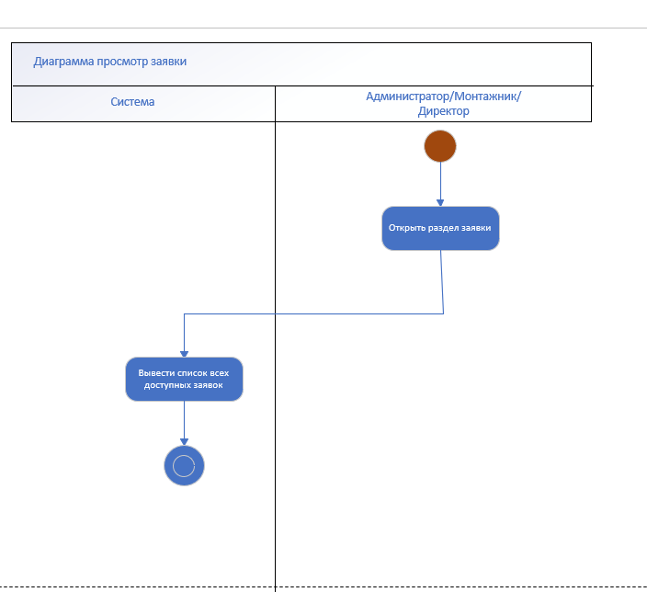

Рисунок А.5.1 – Диаграмма состояний просмотр заявки

В приложении А.6 на рисунке А.6.1 представлена первая часть диаграммы состоянии.

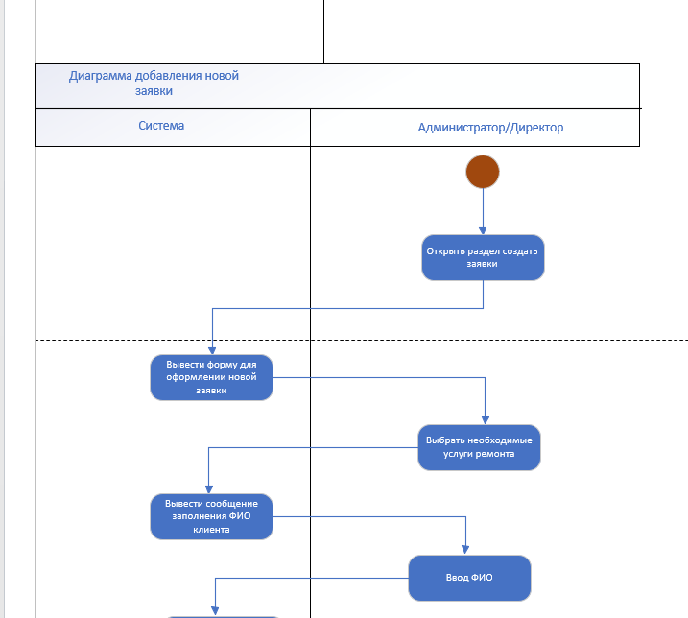

Рисунок А.6.1– Диаграмма состояний добавление новой заявки

В приложении А.7 на рисунке А.7.1 представлена вторая часть диаграммы состоянии.

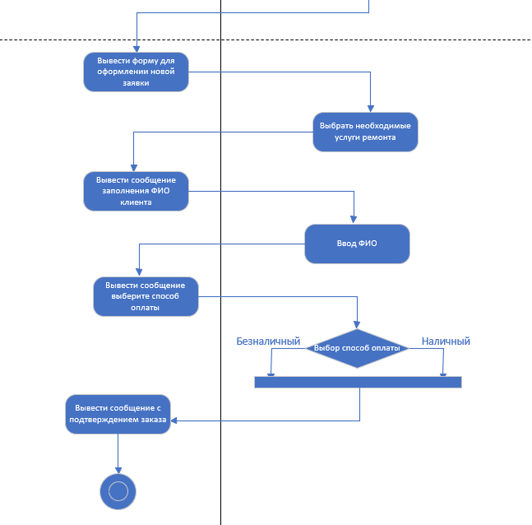

Рисунок А.7.1– Диаграмма состояний добавление новой заявки

В приложении А.8 на рисунке А.8.1 представлена диаграммы состоянии.

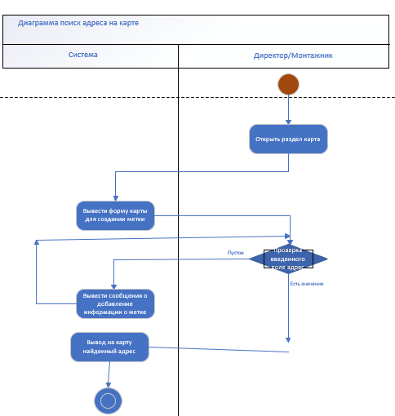

Рисунок А.8.1– Диаграмма состояний поиск адреса на карте